Муниципальное бюджетное дошкольное образовательное учреждение детский сад № 1 «Колокольчик»

Образовательная область: познавательное развитие.
Интеграция образовательных областей: речевое развитие, социально-коммуникативное развитие, физическое развитие.
Группа: подготовительная группа.
Тема: «Путешествие в мир театра».
Цель: расширять и закреплять знания детей о театре, видах театра; формировать устойчивый интерес к театру как виду искусства, профессиям в театре.
Задачи:
Область «Речевое развитие»
1. Совершенствование речи детей как средства общения;
2. Развитие логического мышления;
3.Развитие зрительного и слухового внимания, памяти, мелкой моторики.
4.Развивать диалогическую речь.
Область «Физическое развитие»
1. Развитие общей моторики. Развитие интереса к подвижным играм и потребностей в двигательной активности.
Область «Социально-коммуникативное развитие»
1.Развитие у детей умение вслушиваться в речь взрослого, полно отвечать на поставленный вопрос. Активизировать словарь детей словами из театральной терминологии: зрительный зал, костюмерная и гримёрная комната, антракт, аплодисменты.
2.Закрепление знаний детей о поведении в общественных местах,при посещении концертов и спектаклей. Создание атмосферы доброжелательности,положительного эмоционального комфорта у детей.
3.Воспитание коллективистических качеств, взаимопомощи, сопереживания за товарища.
Область «Познавательное развитие»
1.Развитие интересов детей, любознательности и познавательной мотивации;
2. Формирование познавательных действий, становление сознания;
3.Развитие воображения и творческой активности.
Оборудование и материалы:
- картинки с изображением эмоций;
- аудиозапись и видеозапись;
- интерактивный комплекс;
- познавательная игра: «Доскажи словечко»;
- видео ролик «Как рождается театр»;
- герои сказки «Теремок»;
- многофункциональное дидактическое пособие: «Удивительный карман»

Предварительная работа:
1.Проведение бесед о театре и его видах; о профессиях театра,о правилах поведения в театре.
2. Рассматривание иллюстраций;

Формы организации совместной деятельности:
1.Беседа.
2.Игровой метод.
3. Практический метод.
4.Объяснительно-иллюстративный приём.

Ход непосредственно образовательной деятельности

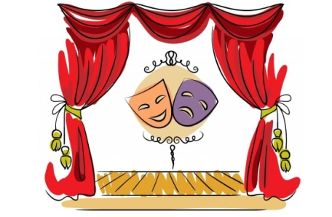 | Заставка
1. Организационный момент
Учитель-логопед: Здравствуйте, ребята. Какое у вас сегодня настроение?
Дети: ответы.
Учитель-логопед: Замечательно. Тогда берём с собой хорошее настроение и начинаем путешествовать.
Звучит музыка и появляется (на экране) Буратино.
Буратино: Здравствуйте, ребята.
Я веселый Буратино!
Папа Карло из дубка
Или, может из осины
Смастерил себе сынка.
Непоседа, я проказник,
Всюду суну длинный нос.
Я приехал к вам сегодня
И веселье вам привез!
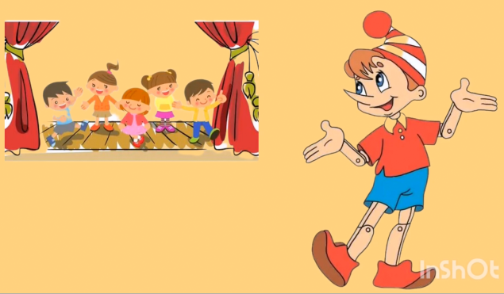 | Учитель –логопед: Ребята, как здорово! Если Буратино пришёл к нам в гости, значит, с ним будет интересно.  Буратино: Сегодня вас приглашаю на экскурсию в театр. Вы согласны?  Дети: Да  Учитель –логопед: Мы отправляемся в этот волшебный мир. Давайте станем друг за другом, я поведу вас в сказочный мир театра.  2.Разминка «Чудо - лестница»  Впереди лестница, она спускается вниз. Ну, что, вы не боитесь идти по ней? Тогда будем спускаться (Имитация движений вниз, ходьба с постепенным приседанием на корточках).  А теперь лестница поднимается вверх (ходьба из положения - сидя на корточках до полного роста) Все выше и выше.  Буратино: Ребята, вначале нашей экскурсии я приглашаю вас в зрительный зал. В зрительном зале нельзя шуметь, кричать, разговаривать. А сейчас представим себе, что мы зрители присаживайтесь, пожалуйста, на стульчики.  Учитель –логопед: Давайте посмотрим, как рождается театр.  Видеоролик про виды театра.
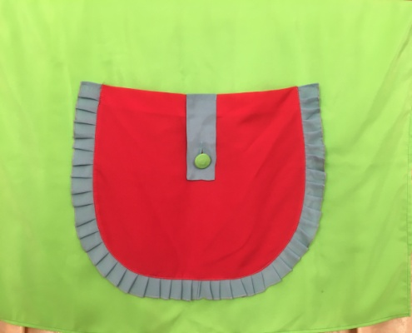  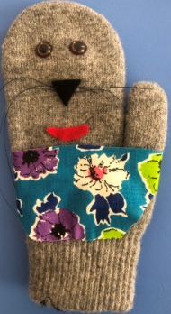  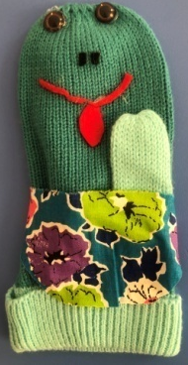  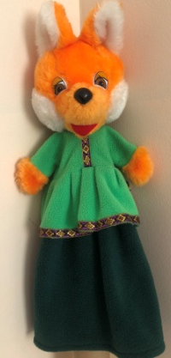  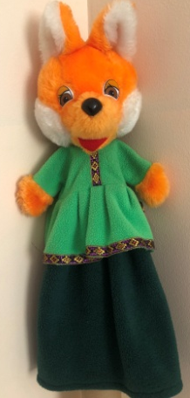  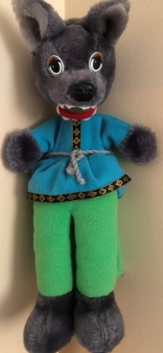 | Буратино: Ребята, я приглашаю вас в костюмерную комнату нашего театра.  Учитель –логопед: Костюм героя в спектакле имеет большое значение. По костюму мы можем определить, добрый герой или злой. Ребята, давайте поиграем в игру «Сказочный дом моделей». Угадайте, кому из героев принадлежит этот костюм.  3.Игра «Сказочный дом моделей».  (на экране появляются костюмы сказочных героев)  1. Костюм Бабы-Яги;  2. Костюм Золушки.  3.Костюм Красной шапочки.  4.Костюм Доктора Айболита.  5. Костюм Снежной королевы.  6.Костюм Дюймовочки.  Учитель –логопед: Молодцы!  4.Игра «Угадай эмоцию»  Учитель –логопед: Ребята, на столе лежат необычные картинки. Кто желает можно подойти поближе и посмотреть. Когда актеры играют на сцене они очень  эмоциональные, попробуйте и вы поиграть в актеров, выберите себе карточку и покажите свою эмоцию.  Буратино: Еще в театре бывает антракт. Это перерыв, когда актеры и зрители могут немножко отдохнуть.  Учитель-логопед: Присядем на ковёр и поиграем с пальчиками.  5.Пальчиковая гимнастика: «Игрушки»  На большом диване в ряд Куклы Танины сидят: Попеременно хлопают в ладоши и стучат кулаками.  Два медведя, Буратино, И весёлый Чипполино, И котёнок и слонёнок. Загибают поочерёдно все пальцы.  Раз, два, три, четыре, пять. Разгибают поочерёдно все пальцы.  Помогаем нашей Кате Мы игрушки сосчитать. Попеременно хлопают в ладоши и стучат кулаками.  Буратино: Продолжаем экскурсию дальше. А сейчас отправляемся в гримерную. Гримёр работает с лицом актёра, и его задача - загримировать актера так, чтобы зрители в зале узнали героя.  Учитель-логопед: Ребята, интересно, сможете ли вы угадать героев по описанию.  6. Игра «Доскажи словечко»  1.Берегись болезнь любая:  Грипп, ангина и бронхит.  Всех на бой вас вызывает  Славный доктор …. (Айболит)  2.Отвечайте на вопрос:  Кто в корзине Машу нёс,  Кто садился на пенёк  И хотел съесть пирожок?  Сказочку ты знаешь ведь?  Кто же это был? (Медведь)  3.Родилась у мамы дочка  Из прекрасного цветочка.  Хороша, малютка просто!  С дюйм была малышка ростом.  Если сказку вы читали,  Знаете, как дочку звали. (Дюймовочка)  4.Дед и баба вместе жили,  Дочку из снежка слепили,  Но костра горячий жар  Превратил девчурку в пар.  Дед и бабушка в печали.  Как же их дочурку звали? (Снегурочка)  Учитель–логопед: Также актёрам во время спектакля часто приходится петь, и я вам предлагаю послушать музыку, и угадать из каких мультфильмов будут звучать мелодии.  7.Музыкальная игра «Угадай мелодию из известных мультфильмов»  1. Синий трактор;  2. Маша и медведь;  3.Фиксики;  4.Щенячий патруль.  Буратино: Антракт.  Учитель – логопед: Ребята, я вам предлагаю вам выполнить дыхательную гимнастику.  8. Дыхательная гимнастика:  «Роза и одуванчик»  Встаньте прямо. Делаем глубокий вдох носом с правой стороны, как будто «нюхаем розу», стараясь втянуть в себя весь ее аромат, затем выдох в левую сторону максимально выдыхает ртом «дуем на одуванчик».  Учитель –логопед: Сегодня, путешествуя по театру, мы с вами угадывали эмоции, костюмы героев, угадывали героев сказок по описанию, мелодии из известных мультфильмов, а сейчас я вам предлагаю превратиться в настоящих актеров. Возьмём своих героев и покажем сказку «Теремок на новый лад»  Музыкальное сопровождение на начало сказки ( 04)  Учитель –логопед: Любят сказки все на свете, любят взрослые и дети. Сказка тайны открывает, всех нас в гости приглашает. Жили – были дед и баба. Как-то раз баба пошла в лес за ягодами, грибами, да так усердно собирала, что у неё оторвался карман и зацепился за куст.  Тут бежит мышка - норушка видит, карман висит, подошла она к нему и спрашивает:  Мышка: Кто-кто в кармане живёт? – Никто не отвечает. Тогда пошла мышка - норушка в карман и стала там жить.  Бежит лягушка-квакушка и спрашивает: -  Лягушка – квакушка: Кто - кто в кармане живет? – Я мышка-норушка. А ты кто? – А я лягушка-квакушка. Давай вместе жить. И стали они жить вдвоём в кармане.  Зайчонок: Карман прямо красота, ах какая чистота. Кто живёт здесь отзовись ….и с зайчонком подружись.  Лягушка: Это мы подружки - мышка да лягушка. Будем вместе дружно жить, и работать и дружить.  Учитель – логопед: Дружно, весело живут. А в почёте у них труд. Песни звонкие поют и гостей конечно ждут.  Лиса: Ах, какая красота! Милый карманчик - чудеса. Кто же здесь хозяйка? Ну-ка открывай-ка!  Мышка: Ух, лиса, пожить попробуй. Только зайца ты не трогай.  Лиса: Я на зайца не гляжу, на диете я сижу. Гости добавляются – жилище заполняется.  Волк: Вот карманчик, ну и ну,  Хоть одним глазком взгляну.  Заяц: Караул, спасите нас.  Вызывайте нам спецназ.  Волк: Ну, зачем же вызывать.  Буду сам вас охранять. Волка сразу же впустили, чаем с тортом угостили.  Учитель – логопед: А в лесу уже проснулся бурый мишка.  Он с усердием искал на лето себе домишко.  Мишка: Я косолапый мишка  Я мишка - шалунишка  Всех ребят за чашкой чая  Сладким мёдом угощаю.  Все: Спасибо мишка  Всех гостей мы приглашаем  К нам прийти за чашкой чая.  Учитель – логопед: Стали звери дружно жить. Песни петь и не тужить. Дружно, весело живут. И танцуют и поют.  Буратино: Ребята, вам понравилась экскурсия по театру?  Ответы детей.  Учитель - логопед. Спасибо тебе, Буратино. Нам очень было интересно.  Буратино: До свидания, ребята.  Дети прощаются с героем.

Ресурсное обеспечение:

Учебно-методические ресурсы:
1. Сергеева, А. Хочу всё знать о театре : детская энциклопедия / Анастасия Сергеева ; художник Алла Ипатова. — Москва : АСТ : Аванта, 2019. — 95 с. : цв. ил. — (Хочу всё знать! Аванта);
2. Форостян, Н. Бусинка в театре : [сказка] / Надежда Форостян ; художник Мария Коротаева. — Москва : Нигма, 2019. — [28] с. : ил.
3. Антонова, К. В театре : экскурсия за кулисы : [книжка-картинка] / [автор идеи] Катерина Антонова, [художник] Екатерина Бауман. — Москва : Настя и Никита, 2016. — 12 с. : ил.

Информационные ресурсы:
1. http://viki.rdf.ru/item/1497/;
2. http:nsportal.ru;
3. http://images.yandex.ru/;

